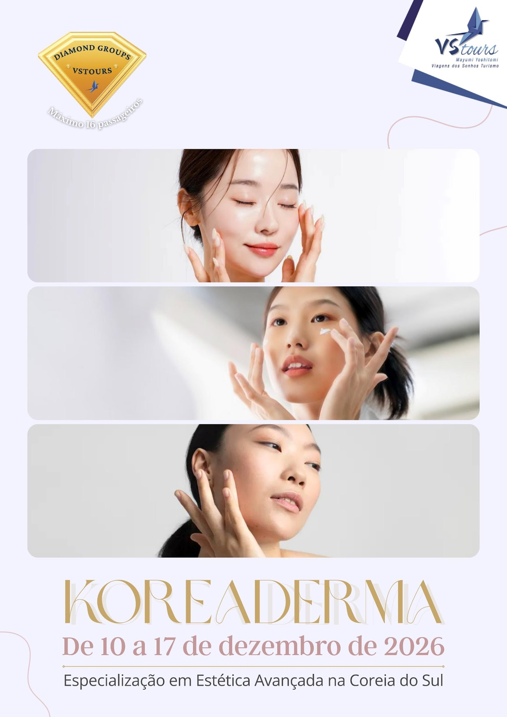
GRUPO PRIVATIVO E EXCLUSIVO – KOREADERMA

DIA 1 – 10/12/26 (QUINTA-FEIRA) – SEUL
- Chegada ao Aeroporto Internacional de Incheon.
- Traslado privativo ao hotel.
- Check-in: quarto disponível a partir das 15h00.
- Pernoite no hotel.

DIA 2 – 11/12/26 (SEXTA-FEIRA) – SEUL
- Café da manhã no hotel.
- Traslado ao COEX Magok.
- Visitas:
Koreaderma 2026, renomado congresso internacional de dermatologia estética e medicina regenerativa, realizado no COEX Magok.
- Pernoite no hotel.
- Inclui: café da manhã.

Nota: grupo de no máximo 6 clientes com um concierge tradutor parceiro da VSTOURS.

DIA 3 – 12/12/26 (SÁBADO) – SEUL
- Café da manhã no hotel.
- Traslado ao COEX Magok.
- Visitas:
Koreaderma 2026, renomado congresso internacional de dermatologia estética e medicina regenerativa, realizado no COEX Magok.
- Pernoite no hotel.
- Inclui: café da manhã.

Nota: grupo de no máximo 6 clientes com um concierge tradutor parceiro da VSTOURS.

DIA 4 – 13/12/26 (DOMINGO) – SEUL
- Café da manhã no hotel.
- Dia livre para passeios e atividades pessoais.
- Pernoite no hotel.
- Inclui: café da manhã.
- Sessão de treinamento opcional:
Sessão de treinamento, dedicada ao Rejuran Skin Booster, com certificação ao final. Em seguida, visitaremos a AMORE Seongsu, espaço conceito da marca Amorepacific com experiências interativas de beleza e personalização de produtos. Olive Young Seongsu, loja conceito da principal rede de cosméticos da Coreia, com grande variedade de produtos de beleza e tendências.

Nota: grupo de no máximo 6 clientes com um concierge tradutor parceiro da VSTOURS.
DIA 5 – 14/12/26 (SEGUNDA-FEIRA) – SEUL
- Café da manhã no hotel.
- Dia livre para passeios e atividades pessoais.
- Pernoite no hotel.
- Inclui: café da manhã.
- Sessão de treinamento opcional:
Sessão de treinamento, focado em técnicas de skincare para efeito “Glow Skin”, com certificação ao final. Visita a fábricas de cosméticos, como Amore Pacific, Kolma, Cosmax, etc.

Nota: a visita às fábricas está sujeita a alterações de acordo com a disponibilidade de cada empresa.

DIA 6 – 15/12/26 (TERÇA-FEIRA) – SEUL
- Café da manhã no hotel.
- Traslado para Apgujeong.
- Visitas:
- Visita a clínicas premium e marcas coreanas, com foco em tratamentos avançados e tendências do mercado de skincare. Mediheal ou Medicub, lojas de marcas coreanas de skincare conhecidas por máscaras faciais e tratamentos dermatológicos na região de Dosan. Loja flagship Sulwhasoo, loja conceito da marca de cosméticos de luxo, com produtos premium e foco em ingredientes tradicionais coreanos.
- Pernoite no hotel.
- Inclui: café da manhã.

Nota: a visita a clínicas premium e marcas coreanas será realizada com o acompanhamento de um concierge tradutor parceiro da VSTOURS.

DIA 7 – 16/12/26 (QUARTA-FEIRA) – SEUL
- Café da manhã no hotel.
- Visitas:
Palácio Gyeongbokgung com cerimônia de troca da guarda real, principal palácio da dinastia Joseon com apresentação cultural tradicional. Vila Bukchon Hanok, bairro histórico com casas tradicionais coreanas (hanok) preservadas. Rua de Antiguidades Insadong, rua cultural famosa por lojas de artesanato, antiguidades e galerias de arte. Rua comercial Myeongdong, área movimentada conhecida por lojas de cosméticos, moda e street food.
- Pernoite no hotel.
- Inclui: café da manhã.

DIA 8 – 17/12/26 (QUINTA-FEIRA) – SEUL / PRÓXIMO DESTINO
- Café da manhã no hotel.
- Check-out: quarto poderá ser ocupado até às 11h00.
- Traslado privativo ao Aeroporto Internacional de Incheon.
- Embarque em voo para seu destino final (não incluso).
- Inclui: café da manhã.

FIM DOS NOSSOS SERVIÇOS!

HOTÉIS PREVISTOS OU SIMILARES

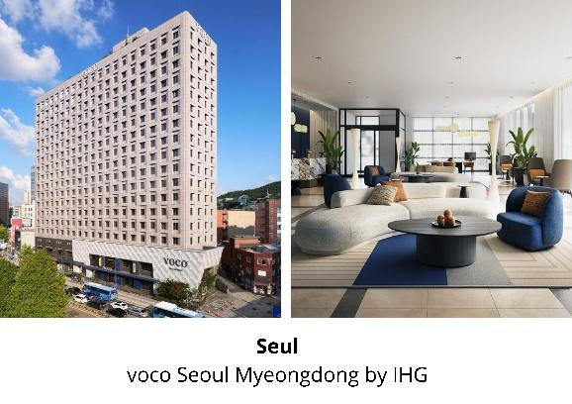
voco Seoul Myeongdong by IHG é um hotel moderno localizado no coração de Myeongdong, com fácil acesso ao metrô, lojas e restaurantes. Oferece quartos confortáveis, restaurante, academia e serviços de padrão internacional.

INFORMAÇÕES

INCLUI
- 7 noites de hospedagem nos hotéis indicados ou similares.
- Café da manhã diário no hotel.
- Guia turístico local em espanhol nos horários especificados no roteiro.
- Traslados conforme especificado no roteiro.
- Ingressos para as atrações mencionadas no roteiro.
- 2 garrafas de água mineral por dia por pessoa.
- Visita a feira dermatológica com acompanhamento de um concierge tradutor.
- ACOMPANHAMENTO DE UM REPRESENTANTE COREANO ESPECIALISTA EM K -BEAUTY DA VSTOURS (MÍNIMO DE 10 PAX).

INCLUSÕES EXTRAS DA OPÇÃO 1:
- Sessão de treinamento sobre o “Rejuran Skin Booster” em clinica dermatológica.
- Sessão de treinamento sobre o efeito “Glow Skin” em clinica dermatológica.

NÃO INCLUI
- Despesas de caráter pessoal como bebidas, souvenirs, lavanderia, etc
- Voos internacionais.
- Passeios opcionais.
- Gorjetas ao guia local, motorista e ao staff nos hotéis e restaurantes.
- Refeições não mencionadas no roteiro.
- Bagageiros nos aeroportos e hotéis (entrada e saída).
- Visitas técnicas em clinicas de estética.
- Visitas em fabricas de cosméticos.
- Excesso de bagagem.
- Taxa de inscrição para o K-ETA.
- Quaisquer outros serviços não mencionados no item “INCLUI”.

VALORES

GRUPO COM NO MÁXIMO 16 PASSAGEIROS!

OPÇÃO 1 – COM SESSÕES DE TREINAMENTO NOS DIAS 4 E 5 INCLUSAS

Tipo de Acomodação | À vista (PIX) | Em até 5x | Em até 10x
Apartamento Duplo | USD 4.990,00 | USD 5.420,00 | USD 6.260,00

Suplemento: apartamento individual por USD 1.540,00 por pessoa.

OPÇÃO 2 - SESSÕES DE TREINAMENTO NOS DIAS 4 E 5 NÃO INCLUSAS

Tipo de Acomodação | À vista (PIX) | Em até 5x | Em até 10x
Apartamento Duplo | USD 4.290 | USD 4.720,00 | USD 5.560,00

Suplemento: apartamento individual por USD 1.540,00 por pessoa.

Observação: visitas as clinicas e cursos calculados com mínimo de 6 participantes participando dessa imersão.

Valores por pessoa. Valores em dólares serão convertidos para real no dia do fechamento. Sujeito a disponibilidade e alteração sem aviso prévio. Reservamo-nos o direito de corrigir possíveis erros de digitação.

